Использование дидактического материала
«Дары Фребеля»
в развитии детей дошкольного возраста

Сенсорное воспитание ребёнка раннего возраста, направленное на формирование полноценного восприятия окружающей действительности, служит основой познания мира, первой ступенью которого является чувственный опыт. Для его обогащения необходим разнообразный дидактический материал.
В настоящее время актуально использовать в работе с детьми развивающие игры. Существует множество различных развивающих программ и технологий. Наверняка многие даже не задумываются над тем, кто впервые разработал систему развивающих занятий для детей дошкольного возраста. Это был немецкий педагог Фридрих Фрёбель. Именно он рекомендовал во всей полноте использовать в работе с детьми природный материал: камешки, дощечки, воду и песок, плитки и опилки. Пальчиковые игры, конструирование из кубиков и природного материала, рисование и вырезывание, плетение и выкладывание мозаики, использование хороводных игр – всё это идеи «отца» детского сада - Ф. Фребеля.

Фридрих Фребель - впервые в истории дошкольной педагогики дал целостную, методически детально разработанную, оснащенную практическими пособиями систему общественного дошкольного воспитания, способствовал выделению дошкольной педагогики в самостоятельную область знания.
В термин «детский сад» Фрёбель вложил понимание ребенка как цветка, который надо заботливо выращивать, сохраняя при этом его врожденную природу («дети — цветы жизни!»)

Фребель изобрел систему раннего развития, основанную на «шести дарах», которые впоследствии получили его имя. Ядром системы была игра, которую Фрёбель называл языком ребенка, дающим представление о том, что «лежит у него на душе, чем занята голова, чего хотят руки и ноги».

«Дары Фребеля» — это разработанный педагогом дидактический материал, система игрушек, тренирующая различные умения и навыки малыша. Каждая игрушка подразумевает определенные правила использования и привносит свой вклад в развитие ребенка. Первоначально было всего шесть видов образовательных материалов, разработанных Фребелем, позднее это количество возросло до 20 видов, благодаря последователям Фребеля.
В настоящее время встречается четырнадцать видов образовательных материалов Фребеля в точности с теми же образовательными функциями.

Наше дошкольное образовательное учреждение оборудовано разнообразными дидактическими, игровыми материалами, среди которого особо хотелось бы выделить набор «Дары Фребеля».

Пособия изготовлены из качественного натурального материала (дерева, каждый образовательный комплект упакован в отдельную деревянную коробку с номером. Дары пронумерованы по степени сложности.

В своей работе набор «Дары Фрёбеля» я применяю на групповых, индивидуальных и дополнительных занятиях, а так же в режимные моменты.

Познакомимся поближе с основными классическими дарами Фребеля и играми в них:

Первый дар: «Шерстяные мячики»
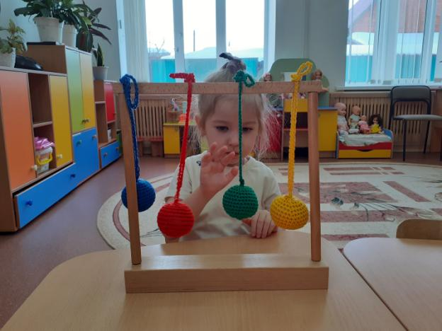Начинать работу по использованию наследия Фребеля можно с 1 младшей группы. Цветные мячики на ниточках – первый дар Фребеля, который используют для сенсорного воспитания детей раннего возраста, начиная уже с 2-3-х месяцев.
Первым даром является мяч. Это небольшие, мягкие мячи, связанные из шерсти. Они окрашены в цвета радуги: красный, оранжевый, желтый, зеленый, синий, фиолетовый. Каждый мяч-шар -- на ниточке. Играя с этими мячиками дети развивают умение различать цвета. Раскачивая шарик в разные стороны и соответственно приговаривая "вперед-назад", "вверх-вниз", "вправо-влево", мы знакомим детей с пространственными представлениями. Показывая шарик на ладони и пряча его, приговаривая при этом "Есть мячик -- нет мячика", мы знакомим ребят с утверждением и отрицанием. Все наши игры сопровождаются беседой, что способствует развитию речи.

Второй дар: «Основные тела»
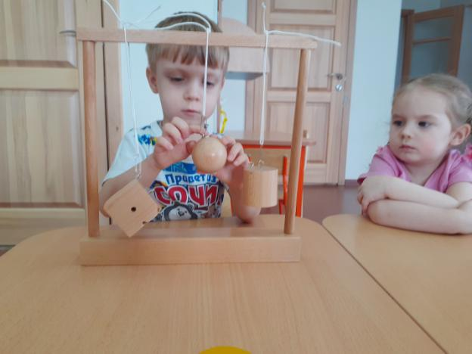Играя со вторым даром, дети знакомятся с геометрическими фигурами: шар, куб, цилиндр.
С помощью их ребенок знакомиться с разными формами предметов. Кубик своей формой и своей устойчивостью является противоположностью шара. С детьми можно поиграть в следующие игры: «Катится-не катится», «Построй башенку», «Что спряталось в ладошке»
Шар рассматривался Фребелем как символ движения, кубик же – как символ покоя и символ «единства в многообразии» (куб един, но вид его различен в зависимости от того, как он представлен взору: ребром, стороной, вершиной). Цилиндр совмещает и свойства шара, и свойства куба: он устойчив, если поставлен на основание, и подвижен, если положен.

Третий дар: «Куб из кубиков»

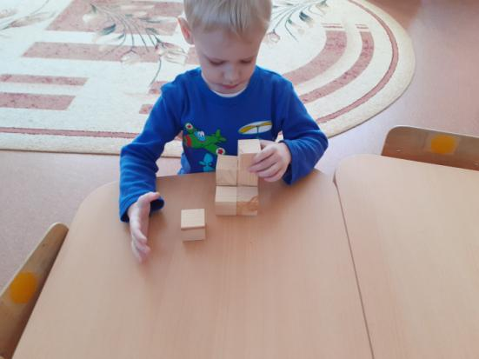Следующие дары предназначены для детей старше 3 лет. Третий дар – куб, разделенный на восемь кубиков (куб разрезан пополам, каждая половина на четыре части). Посредством этого дара ребенок, считал Фребель, получает представление о целом и о составляющих его частях («сложное единство», «единство в многообразии»); с его помощью он имеет возможность развивать свое творчество, строить из кубиков, различно их комбинируя.

Четвертый дар: «Куб из брусков»
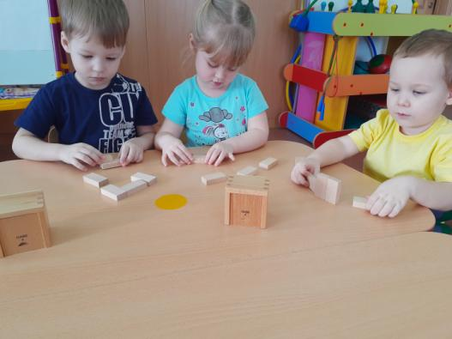

Четвертый дар – тех же размеров кубик, разделенный на восемь плиток (кубик делится пополам, каждая половина – на четыре удлиненные плитки; длина каждой плитки равна стороне кубика, толщина равна одной четвертой этой стороны). Возможность строительных комбинаций в данном случае значительно расширяется: с прибавлением каждого нового дара прежние, с которыми ребенок освоился, конечно, не изымаются.

Пятый дар «Кубики и призмы»
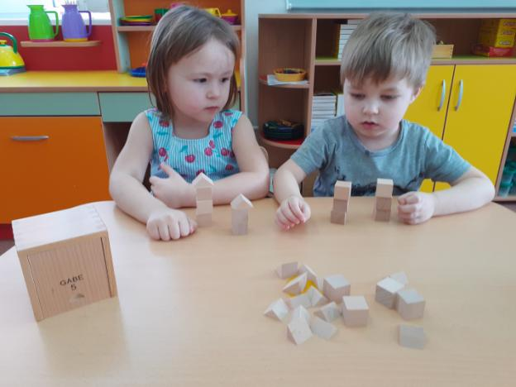
– кубик, разделенный на 27 маленьких кубиков, причем девять из них разделены на более мелкие части.

Шестой дар «Кубики, столбики, кирпичики»
– кубик, разделенный тоже на 27 кубиков, многие из которых разделены на части: на плитки, по диагонали и т.д.
Последние два дара дают большое разнообразие самых различных геометрических тел, необходимых для строительных игр ребенка. Идея этих даров, несомненно, сложилась у Фребеля под влиянием разработанной Песталоции методики изучения формы.
Использование этого пособия помогает развитию у детей строительных навыков и одновременно создает у них представление о форме, величине, пространственных отношениях, числах.

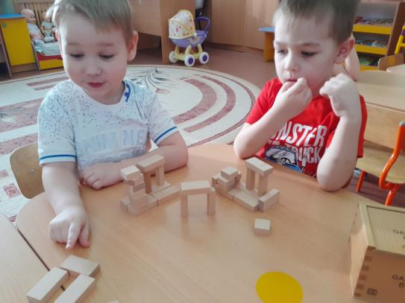

Седьмой дар: «Плоскостные фигуры»
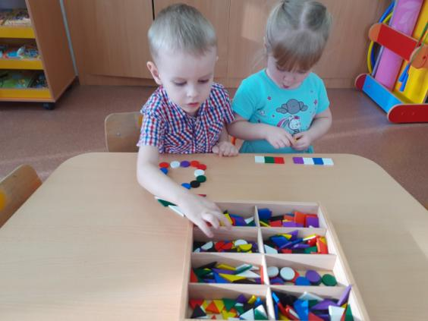

«Цветные фигуры» способствует изучению различных плоскостных геометрических фигур, сортировке и упорядочиванию фигур по цветц и форме, прдназначен для детей с 5 лет.

Восьмой дар: «Палочки»
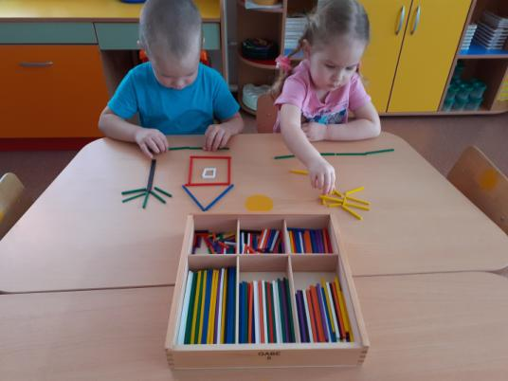
«Палочки» тренирует мелкую моторику рук, развивает зрительно-моторные координации, способствует обучению счету и используется в качетве счетного материала. Он предназначен для детей с 4 лет. С детьми 3 лет, данный дар использовали следующим образом: давали детям игровое задание - построй «Дорожку для медвежонка», «Будку для шарика», «Заборчик для петушка».

Девятый дар: «Кольца и полукольца»
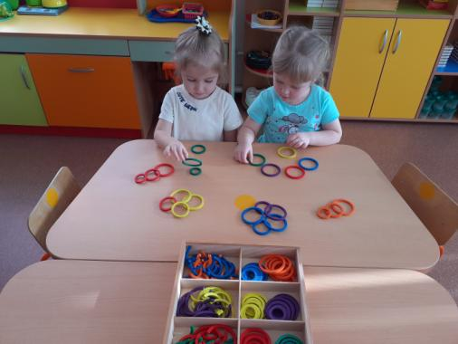
«Кольца и полукольца» развивает творческие способности детей- помогает сомталять разнообразные узоры для детей начиная с 4 лет.

Десятый дар: «Фишки»
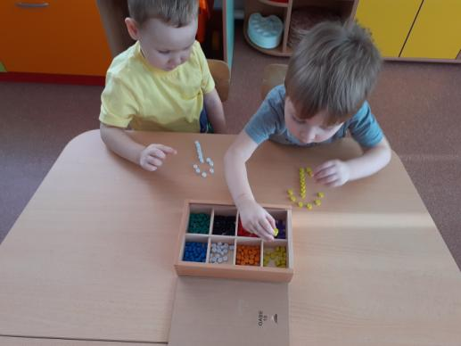
«Фишки» так же может быть использован в качестве счетного материала, а так же помогает знакомить детей с функциями сложения и вычитания.

Одиннадцатыйдар: «Цветные тела»

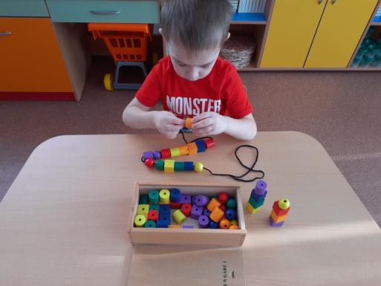
«Цветные тела» предназначены для детей с 2 - 3 лет. Они помогают знакомить малышей с понятиями цвет, форма, развивают мелкую моторику рук. С детьми нашей группы мы проводим следующие игры с данным «Даром» : «Собери бусы по цвету», « Собери по схеме» ( чередование по цвету, по форме), «Выкладывание цветных дорожек».

Двенадцатый дар: «Мозаика. Шнуровка»
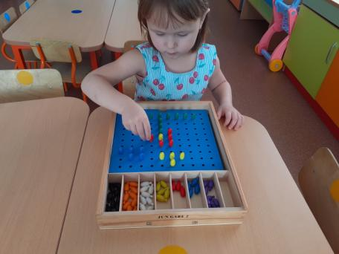
Мозаичное поле 10х10 ячеек, деревянные фишки на ножке (6 цветов) и 6 шнурков разного цвета. Развивает навыки сортировки, сравнения и выполнения по образцу. Тренирует мелкую моторику, что способствует развитию речевых центров мозга.
тренировка мелкой моторики рук, развитие сенсомоторных навыков,
умение действовать самостоятельно или по заданному образцу; изучение
комбинаций форм и цветов, подготовка руки к рисованию, развитие речевых
способностей и игровой деятельности
тренировка мелкой моторики рук, развитие сенсомоторных навыков,
умение действовать самостоятельно или по заданному образцу; изучение
комбинаций форм и цветов, подготовка руки к рисованию, развитие речевых
способностей и игровой деятельности

Тринадцатыйдар: «Башенки»
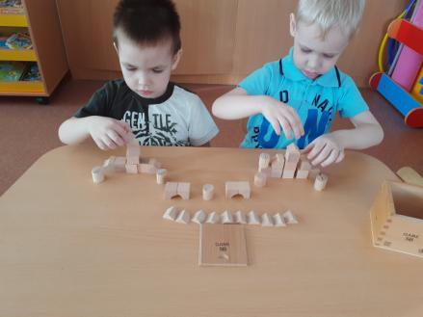

«Башенки» (полуцилиндры, кубы, треугольные призмы) Треугольные призмы и полуцилиндры, а также кубы с вырезом под цилиндр. Развивает навыки конструирования. Способствует развитию воображения, мелкой моторики рук. Можно использовать, как дополнительный материал для подарков с №3 по №6.

Четырнадцатый дар: «Арки и Цифры»
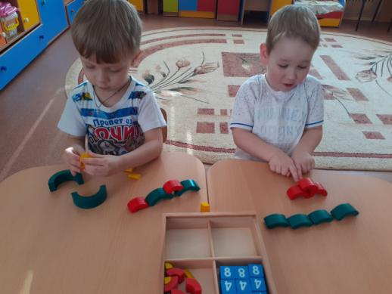

«Арки и цифры» 3 разрезанных цилиндра и 9 кубиков с цифрами, в кубиках имеются отверстия. Развитие мелкой моторики рук и сенсомоторных навыков, творческих способностей (составление различных узоров и картинок), речевых способностей и самостоятельной игровой деятельности.
азвитие мелкой моторики рук и сенсомоторных навыков, творческих
способностей (составление различных узоров и картинок), речевых
способностей и самостоятельной игровой деятельности.

При использовании дидактического материала «Дары Фребеля», у детей развиваются социальные и коммуникативные умения, мелкая моторика, познавательно-исследовательская деятельность и логические способности; формируются элементарные математические умения, развиваются творческие способности детей.

Автор: Путинцева Наталья Александровна, воспитатель МАДОУ АР детский сад «Сибирячок» корпус № 1

